秦淮中学高三数学备课组2024年11月28日集体备课活动

一.活动主题：高三数学备课组集体备课活动

二.活动方案

活动时间：11月28日， 星期四上午9：30~11：00

参加人员：高三数学备课组教师

活动地点：三楼录播教室

活动流程：

1、签到

2、许冬保老师：高三期中联考成绩分析

3、郑必强主任：工作提醒

三、活动材料

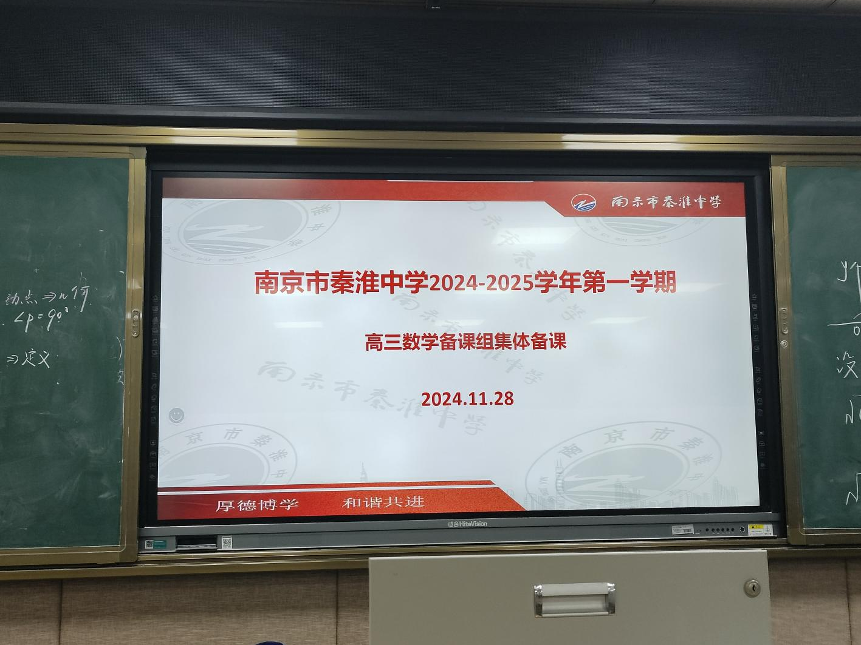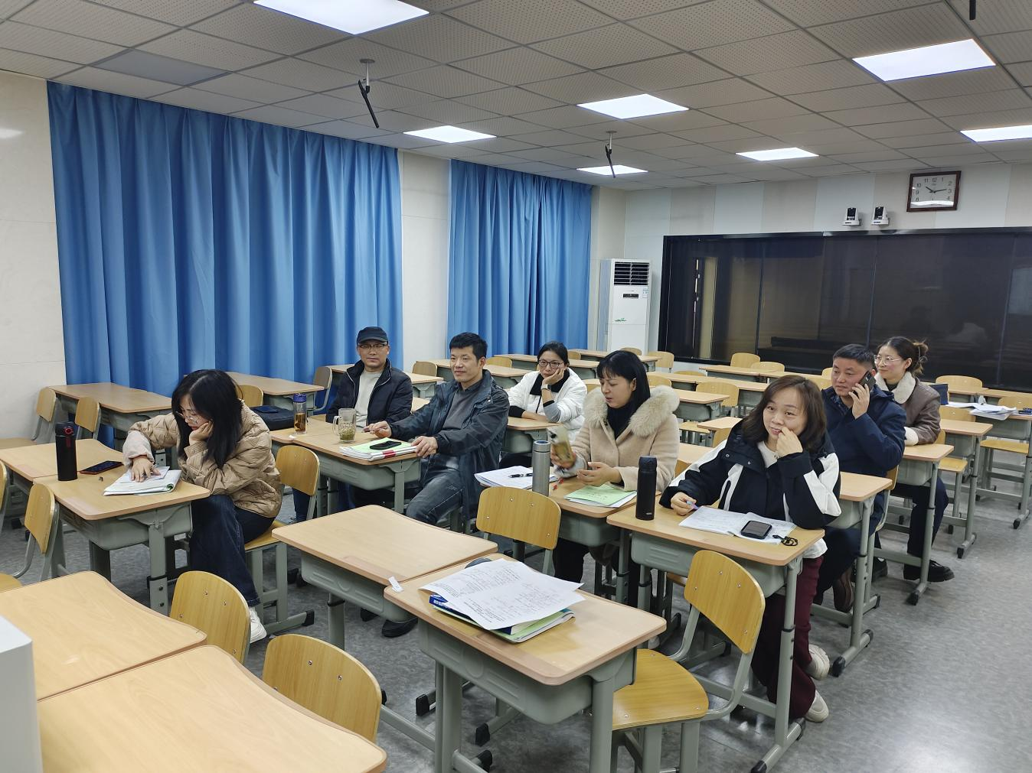 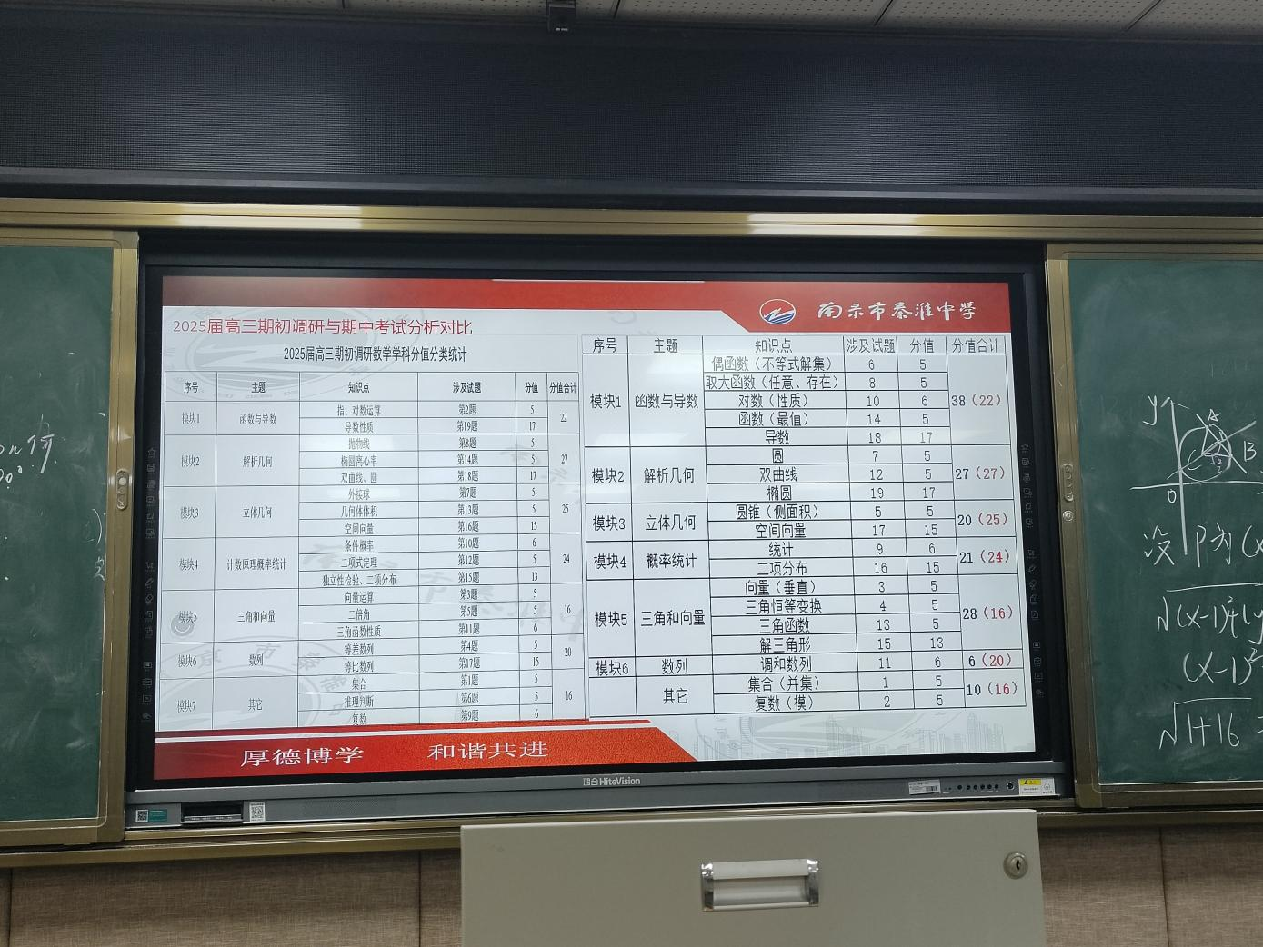

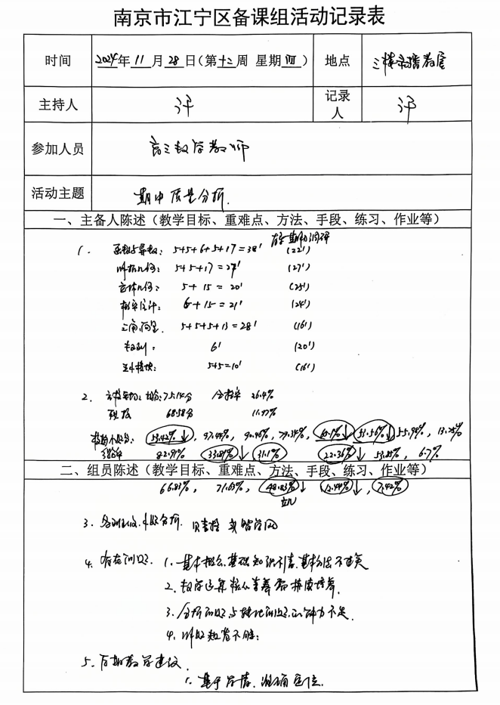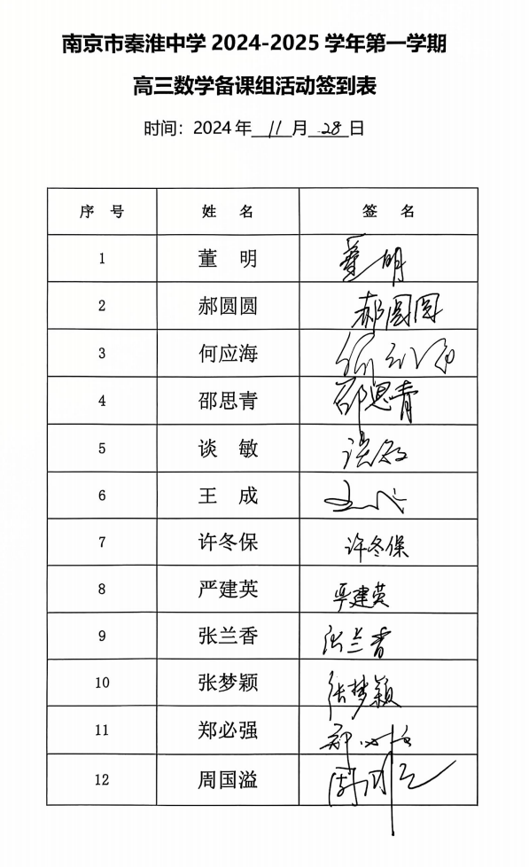

四、活动小结

通过今天的集体备课研讨活动中对期中考试的成绩分析，使我们知道了我们前半学期取得的成绩以及不足之处，为后面更好、更有效的一轮复习奠定了基础。